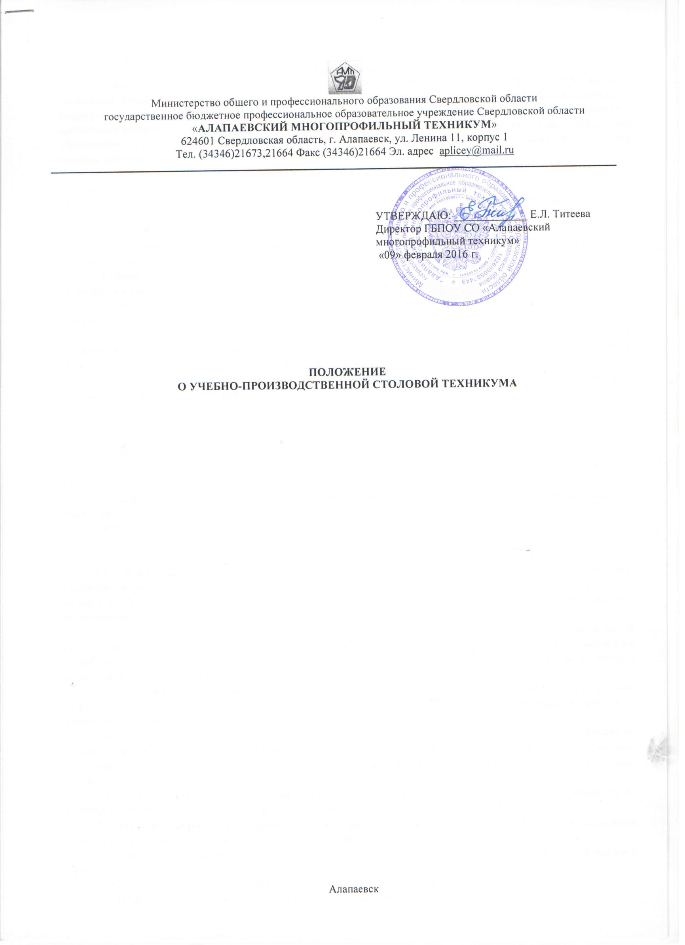
1. Общие положения
1.1. Настоящее положение разработано в соответствии с требованиями Закона РФ «Об образовании в Российской Федерации» от 29.12.2012 N 273-ФЗ, Федерального закона от 30.03.1999г. №52-ФЗ «О санитарно-эпидемиологическом благополучии населения», СанПиН 2.4.5.2409-08 «Санитарно-эпидемиологические требования к организации питания обучающихся в общеобразовательных учреждениях, начального и среднего профессионального образования», СанПиН 2.3.6.1079-01 «Санитарно-эпидемиологические требования к организациям общественного питания, изготовлению и оборотоспособности в них пищевых продуктов и продовольственного сырья».
1.2. Столовая является структурным подразделением государственного бюджетного профессионального образовательного учреждения Свердловской области «Алапаевский многопрофильный техникум» (далее - техникум), призванным обеспечивать требования закона об ответственности образовательного учреждения по созданию условий, гарантирующих коллективный подход к образовательному процессу, в т. ч. организацию питания обучающихся с целью охраны и укрепления их здоровья.
1.3. Столовая, как структурное подразделение техникума, действует в соответствии с Уставом техникума и настоящим Положением.
1.4.Прием и увольнение работников столовой осуществляет директор техникума, согласно штатному расписанию техникума.
1.5. Столовую возглавляет заведующий столовой, назначаемый и увольняемый директором техникума. Должностной оклад заведующего столовой устанавливается в соответствии штатного расписания.
1.6. Средства, полученные от реализации блюд и продуктов питания, в установленном размере вносятся на лицевой счет техникума и реинвестируются на непосредственные нужды обеспечения, развития и совершенствования образовательного процесса (в т.ч. на заработную плату) в техникуме.
1.7. Санэпидрежим студенческой столовой соблюдается по нормам действующего законодательства и контролируется в соответствии с ними.

2. Задачи столовой
2.1. Основная - своевременное обеспечение качественным рациональным питанием обучающихся и работников при односменном режиме обучения. Вторичная - питание иных посетителей.
2.2. Проведение мероприятий по улучшению качества и ассортимента выпускаемых столовой блюд, изделий, напитков.
2.3. Обеспечение высокой эффективности производства и культуры обслуживания посетителей столовой, внедрение новых технологий питания и организация труда.
2.4. Решение иных задач в соответствии с целями техникума.

3. Организация и режим питания
3.1. Организация питания в столовой техникума осуществляется на основе утвержденного директором техникума регламента работы столовой с учетом мнения Совета обучающихся техникума и Правил внутреннего распорядка. Организация питания и рацион обучающихся обязательно согласовывается с территориальным органом Роспотребнадзора.
3.2. Для обеспечения здоровым питанием всех обучающихся техникума составляется примерное меню на период не менее двух недель (10-дней), в соответствии с рекомендуемой формой составления примерного меню. При разработке примерного меню учитывают продолжительность пребывания обучающихся в техникуме, возрастную категорию и физические и умственные нагрузки обучающихся.
3.3. С учетом возраста обучающихся в примерном меню соблюдаются требования санитарных правил по массе порций блюд, их пищевой и энергетической ценности, суточной потребности в основных витаминах и микроэлементах для различных групп обучающихся.
Для обеспечения обучающихся здоровым питанием, составными частями которого являются оптимальная количественная и качественная структура питания, гарантированная безопасность, физиологически технологическая и кулинарная обработка продуктов и блюд, физиологически обоснованный режим питания, разрабатывается рацион питания.
3.4. Горячее питание предусматривает наличие горячего первого и (или) второго блюда, доведенных до кулинарной готовности, порционированных и оформленных.
3.5. Питание обучающихся соответствует принципам щадящего питания, предусматривающее использование определенных способов приготовления блюд, таких как варка, приготовление на пару, тушение, запекание.
3.6. Ежедневно в рационах питания включаются мясо, молоко, сливочное и растительное масло, хлеб ржаной и пшеничный.
Рыба, яйца, сыр, творог, кисломолочные продукты включаются 1 раз в 2-3 дня.
3.7. В питании обучающихся техникума запрещается использовать:
- фляжное, бочковое, не пастеризованное молоко без тепловой обработки (кипячения);
- творог и сметану в натуральном виде без тепловой обработки (творог используют в виде запеканок, сырников, ватрушек, сметану используют в виде соусов и в первое блюдо за 5-10 мин. до готовности);
- молоко и простоквашу «самоквас» в натуральном виде, а также для приготовления творога;
- зеленый горошек без термической обработки;
- макароны с мясным фаршем (по-флотски), блинчики с мясом, студни, окрошки, паштеты, форшмак из сельди, заливные блюда (мясные и рыбные);
- напитки, морсы без термической обработки, квас;
- грибы;
- макароны с рубленным яйцом, яичницу-глазунью;
- пирожные и торты кремовые;
- жареные во фритюре пирожки, пончики;
- неизвестного состава порошки в качестве разрыхлителей теста.
3.8. Ежедневно в столовой вывешивают утвержденное меню, в котором указываются сведения о наименованиях блюд и кулинарных изделий, их объемах, а также стоимости (для обучающихся, преподавательского состава, а также технического и обслуживающего персонала, питающихся на платной основе).
3.9. В столовой применяется обслуживание через прилавок.
3.10. Завоз продуктов осуществляется 1-2 раза в неделю транспортом через поставщика (поставщиков) по договору поставки.
3.11. Для руководства организацией питания, контролем за качеством приготовления пищи назначается бракеражная комиссия.
3.12. Столовая оснащается столами с гигиеническим покрытием.
3.13. Посетитель, допустивший порчу имущества столовой, возмещает нанесённый ущерб в установленном законом порядке.
3.14. Обоснованные претензии посетителей на неудовлетворительное обслуживание в столовой администрация образовательного учреждения должна рассмотреть и обеспечить устранение причин, вызвавших претензии
3.15. Для обучающихся из числа детей-сирот и детей, оставшихся без попечения родителей в техникуме организовано двухразовое горячее питание соответственно: завтрак 08.00-08.50 и обед 12.20-13.00
3.16. Отпуск горячего питания обучающимся производится в соответствии с режимом учебных занятий, с использованием линий раздачи согласно меню для обучающихся из числа детей-сирот и детей, оставшихся без попечения родителей.

4. Права и обязанности работников столовой
5.1. К работе на пищеблок столовой допускаются здоровые лица, прошедшие медицинский осмотр в соответствии с действующими приказами и инструкциями, а также прослушавшие курс по гигиенической подготовке со сдачей зачета.
Контроль за соблюдением сроков прохождения медосмотров сотрудниками столовой возлагается на заведующую столовой техникума. На каждого работника заводится личная медицинская книжка.
5.3. Персонал пищеблока обязан:
5.3.1. соблюдать следующие правила личной гигиены:
- приходить на работу в чистой одежде и обуви;
- оставлять верхнюю одежду, головной убор, личные вещи в гардеробной;
- коротко стричь ногти;
- перед началом работы тщательно мыть руки с мылом, надевать чистую санитарную одежду в специально отведенном месте, после посещения туалета тщательно мыть руки с мылом, желательно дезинфицирующим;
- сообщать обо всех случаях заболеваний инфекциями в семье работника.
5.3.2. руководствоваться своими функциональными обязанностями и добросовестно их исполнять;
5.3.3. строго соблюдать нормы санитарно-эпидемиологического режима и техники безопасности;
5.3.4 .соблюдать трудовую дисциплину и правила внутреннего трудового распорядка;
5.3.5. проявлять уважительное отношение к посетителям, администрации, преподавателям, обучающимся техникума;
5.3.6. ежегодно проходить медицинские осмотры.
5.4. Сотрудникам пищеблока не разрешается:
- при изготовлении блюд, кулинарных и кондитерских изделий носить ювелирные изделии, покрывать ногти лаком, застегивать санитарную одежду булавками;
- принимать пищу, курить на рабочем месте.
5.5. Временно отстраняются от работы с пищевыми продуктами лица с гнойничковыми заболеваниями кожи, нагноившимися ожогами, порезами, ссадинами. Для выявления таких лиц ежедневно проводится проверка рук персонала на отсутствие гнойничковых заболеваний с записями результатов проверки и принятыми мерами в специальном журнале. Данная проверка проводится заведующей столовой техникума.
5.6. Ответственность за выполнение технологических и санитарных требований, соблюдение правил личной гигиены, за надлежащее содержание рабочего места несёт каждый работник столовой техникума. Обязанность по организации необходимых для этого мероприятий возлагается на заведующую столовой техникума, которая несёт персональную ответственность за санитарное состояние и содержание столовой техникума в целом.
5.7. Работники столовой имеют права, предусмотренные действующим законодательством.
5.8. Работники столовой несут материальную ответственность за не сохранность и нерациональное использование сырья и других материальных ценностей.

7. УЧЕТ И ОТЧЕТНОСТЬ
7.1. Продукты в столовую поступают непосредственно от поставщиков в соответствии с сопроводительными документами (товарно-транспортными накладными), обязательно имеющими подписи материально-ответственных лиц поставщика и получателя.
7.2. Столовая работает по методу через прилавок с последующей оплатой наличными денежными средствами.
Обучающихся из числа детей-сирот и детей, оставшихся без попечения родителей питаются по безналичному расчету за счет финансирования средств областного бюджета, выделенных по субсидии на выполнение государственного задания.
7.3. В столовой ведется суммированный учет продуктов при 5-ти дневной отчетности.
7.4. Движение продуктов в отчете отражается по продажным ценам.
7.5. В отчете отражаются следующие данные: остаток продуктов на начало отчетного периода, поступление товаров по каждому приходному документу, расход продуктов (определяется по данным акта реализации и документов на возврат товаров поставщику), выводятся остатки продуктов на конец отчетного периода.
7.6. К отчету прилагаются все приходные и расходные документы за отчетный период. Отчет составляется в двух экземплярах. Первый со всеми документами сдается в бухгалтерию, второй остается у заведующей столовой.
7.7. Бухгалтерия техникума проверяет отчеты в день их поступления.
7.8. На основании проверенных отчетов составляются бухгалтерские проводки для отражения операций по движению продуктов и тары на счетах бухгалтерского учета.
7.9. По окончании каждого месяца бухгалтером производится сверка документов отчетности заведующей столовой.
7.10. Инвентаризация продуктов и товаров производится не реже 1 раза в квартал.
7.11. Рабочая документация столовой:
- Журналы: бракеражный готовой продукции; санитарный «Журнал здоровья».
- Меню.
- Калькуляционные карточки.
- Накладные и сертификаты на сырьё.

8. Заключительные положения
8.1. Настоящее положение вступает в силу со дня утверждения директором техникума и действует до момента его отмены.
8.2. В настоящее положение могут вноситься изменения и дополнения по инициативе различных субъектов управления техникума.

